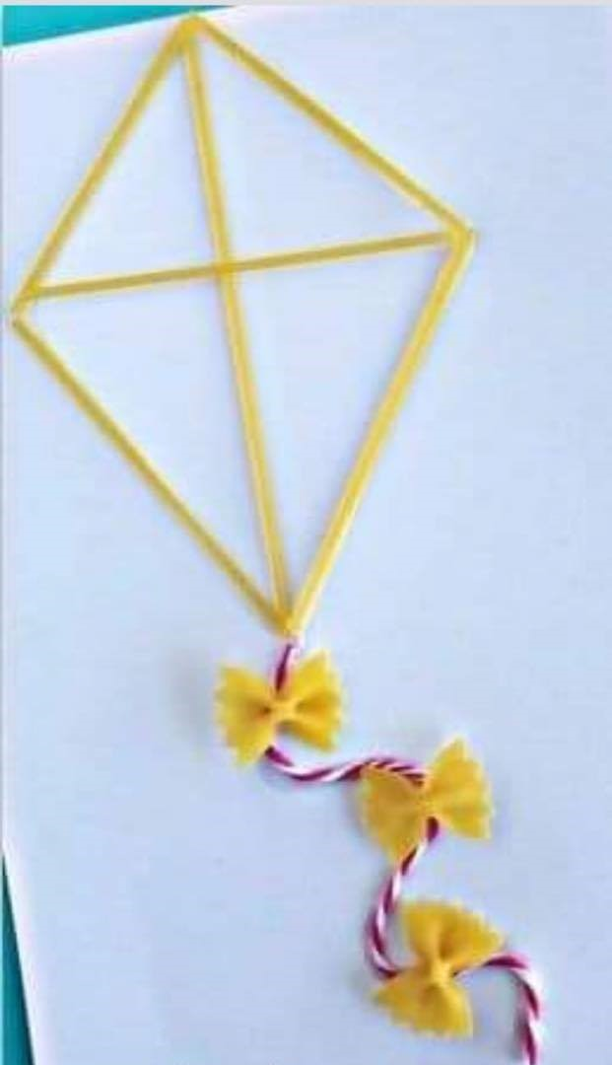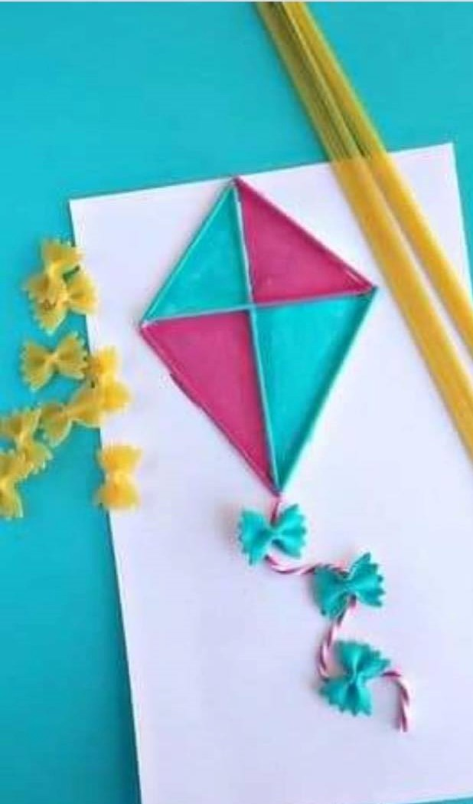
MATERIALE: foglio A4 o cartoncino, colla, pasta (spaghetti e farfalle), nastro o filo, colori a tempera;
PROCEDIMENTO: colora la pasta, unisci i bastoncini come ha fatto il nostro amico Antonello e forma il tuo aquilone!

Buon lavoro bimbi!!!

